|  |
| --- |
|  |
| **Petra Felgrová, kurzy-pily s.r.o.** |
| U Krbu 1434/13, 100 00 Praha 10  IČ: 03031381 |
| Tel.: +420 777 292 024 |
| [info@kurzy-pily.cz](mailto:info@kurzy-pily.cz) |
| [www.kurzy-pily.cz](http://www.kurzy-pily.cz/) |

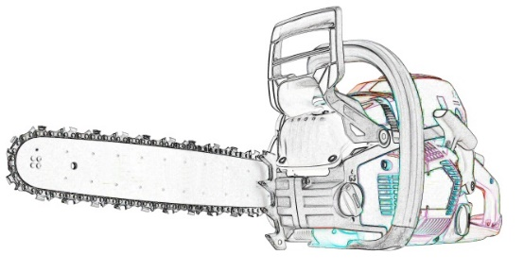

**Objednávka:**

Objednáváme u Petra Felgrová, kurzy-pily s.r.o. opakovací školení pro obsluhovatele motorových pil a rozbrušovacích pil pro ……členů JSDH………………………………………., které se koná dne …………………………….

**Nejsme plátci DPH!!!**

**Zrušení účasti v kurzu lze uskutečnit nejpozději 10 pracovních dní předem. Storno poplatek po pozdějším zrušení je účtován v plné výši kurzovného!!!**

Jedná se o tyto členy:

|  |  |
| --- | --- |
| Jméno příjmení | Datum narození |
| Josef Novák | 1. 1. 1990 |
| Atd. |  |
|  |  |
|  |  |
|  |  |
|  |  |
|  |  |
|  |  |
|  |  |
|  |  |
|  |  |
|  |  |
|  |  |
|  |  |
|  |  |

|  |
| --- |
| razítko |

Údaje o plátci (obci)……………………………………

adresa ………………………………………………….

IČO ……………….. DIČ …………………………… ………………………………………

V ………………………………… dne …………. podpis zástupce obce nebo objednatele